Käyntiosoite:  Kastellin monitoimitalo  os. Sairaalanrinne 5, 2.krs  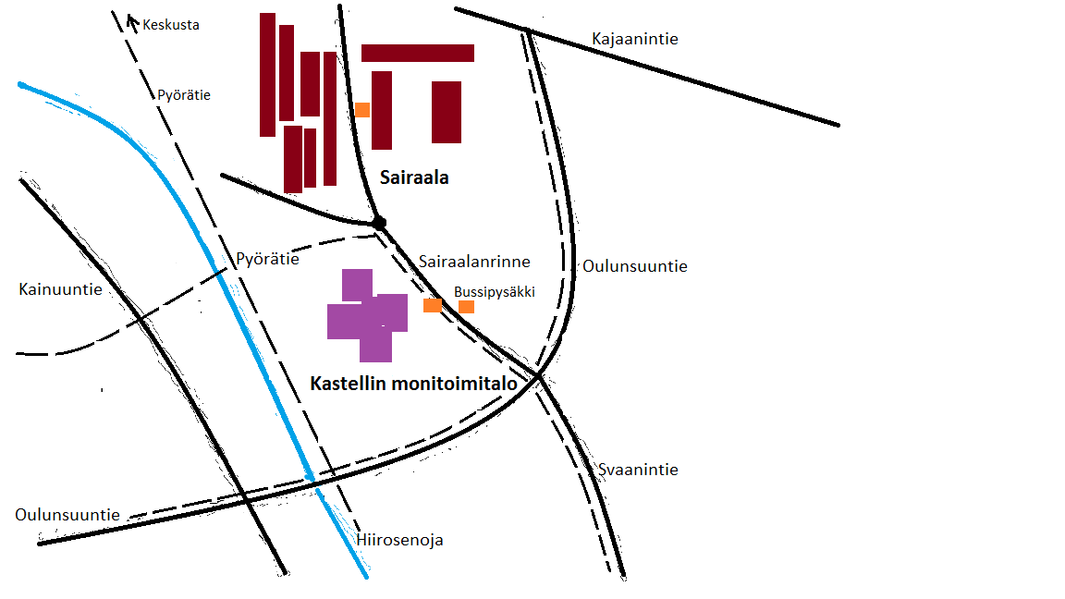  Sisäänkäynti on pääovesta. Nouse pääaulan portaita  toiseen kerrokseen ja sieltä vasemmalle peruskoulun  hallinnon käytävälle. Työhuoneeni on lasiovien jälkeen  käytävän perimmäisenä (huone 12021).  Madetojan musiikkilukiossa tapaamispaikka lääkärin huone tiistaisin.  Steiner koulun lukiossa tapaamispaikkana on lääkärin huone maanantaisin.  OPISKELUHUOLLON  KURAATTORIPALVELUT  Kenelle?  Lukiokuraattorin palvelut on suunnattu kaikille  lukiolaisille. Myös ulkopaikkakuntalaiset opiskelijat  voivat saada tukea lukiokuraattorilta.  Milloin kuraattorille?  Kuraattori voi olla tukenasi esimerkiksi opiskeluun, elämäntilanteen muutoksiin, jaksamiseen,  kaverisuhteisiin tai perhetilanteeseen liittyvissä  asioissa. Myös taloudellisissa asioissa saat  ohjausta. Yhdessä voimme miettiä ratkaisuja ja selviytymiskeinoja. Ota yhteyttä jo silloin, kun  ongelmat ovat pieniä!  Keskustelut ovat  vapaaehtoisia, luottamuksellisia ja maksuttomia. | Oulun kaupungin  sivistys- ja kulttuuripalvelut  Opiskeluhuollon kuraattori-  ja psykologipalvelut  LUKIOKURAATTORI  Riitta Rönkä  Kastellin lukio  Madetojan musiikkilukio  Oulun steinerkoulun lukio    Kuinka kuraattorin vastaanotolle pääsee?  Kuraattoriin voit olla itse yhteydessä tai pyytää esim. vanhempiasi, terveydenhoitajaa, opettajaa, opinto-ohjaajaa tai ryhmänohjaajaa ottamaan yhteyttä.  Minut tavoittaa parhaiten puhelimitse puhelinajoillani tiistaisin klo 11.00 - 12.00 tai torstaisin klo 12.00 - 13.00.  Jos en pysty vastaamaan puheluusi, jätä viesti, niin otan sinuun myöhemmin yhteyttä. Muistathan mainita yhteydenotossasi nimesi, yhteystietosi ja lukiosi.  Yhteystiedot  Riitta Rönkä, lukiokuraattori  p. 0447039674  Voit ottaa yhteyttä myös Wilman kautta

